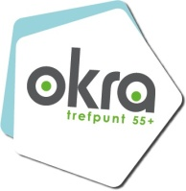
Trefpunt Korbeek-Lo Trefpuntnieuws - maart 2021

Een lentewens voor de bomen
de dieren en de bloemen
dat de lente snel mag komen
en de bijtjes leerzaam zoemen
nieuw voorjaar voor de rozen
overal kinderen die blozen
het prille groen weer op het balkon
samen genieten van de zon.

Dag OKRA-vrienden,

Binnenkort starten onze vaccinaties. Om er in te komen vind je hierna een woordzoeker met als thema "vaccineren". Veel plezier. Zodra we nieuws krijgen dat we terug activiteiten mogen organiseren, laten we dit zeker vlug weten. We duimen!
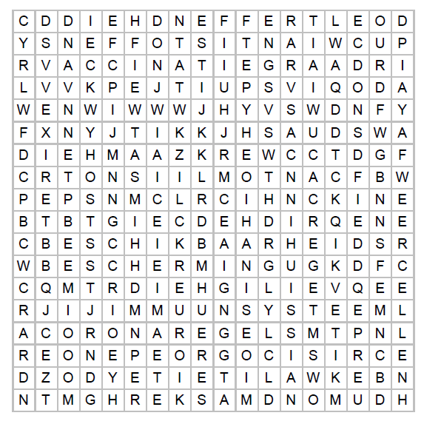

AFSTAND MONDMASKER
AFWEERCELLEN PRODUCTIE
ANTISTOFFEN RISICOGROEPEN
BESCHERMING SPUITJE
BESCHIKBAARHEID VACCIN
CORONAREGELS VACCINATIEGRAAD
DOELTREFFENDHEID VEILIGHEID
IMMUUNSYSTEEM WERKZAAMHEID
KWALITEIT

Culinair Solidair - 21 maart 2021 - afhalen in de parochiezaal van Bierbeek (achter de kerk)
Voor het tweede jaar op rij beleven wij een bijzondere vastentijd. Daardoor kunnen wij onze Culinaire Solidaire maaltijd niet samen genieten. Daarom is dit jaar gekozen voor een take away formule bij traiteur Vanzegbroeck uit Heverlee. Zoals steeds wordt ‘de winst’ van deze actie besteed aan de projecten van Broederlijk Delen.
Men kan tot 7 maart bestellen. Gelijktijdig kan men een tijdslot doorgeven om de bestelling te komen afhalen. Mensen die niet mobiel zijn kunnen aangeven om de bestelling thuis te laten leveren.
Je kan kiezen tussen
1. lasagne Bolognaise (13 euro)
2. vegetarische pasta (13 euro)
3. ravioli met krab in pompoen-garnaalsaus (13 euro)
4. fles rode wijn (10 euro)
5. fles witte wijn (10 euro)
6. 1 liter multivruchtensap van de Wereldwinkel (4 euro)
De afhaaluren zijn als volgt: 11-11.30/11.30-12/12-12.30/12.30-13/13-13.30/13.30-14 uur.
U kan uw bestelling doormailen naar secretariaat@pzbierbeek.be of telefonisch meedelen op 016 46 17 74 tussen 18 en 19 uur en dit uiterlijk op 7 maart. Uw inschrijving is geldig na overschrijving van het verschuldigde bedrag op het rekeningnummer BE 37 7343 5905 7128 met de vermelding ‘Culinair Solidair 2021’ en uw naam.
De maaltijden, verpakt in microgolfschotels, en eventueel de bestelde wijn en/of het fruitsap kunnen afgehaald worden in de parochiezaal (Dorpsstraat 24, Bierbeek) op 21 maart tussen 11 en 14 uur. Parkeren mogelijk op het Patronaat. Geef gerust een seintje indien dit niet lukt (0485 75 03 39), dan bezorgen wij het wel thuis. Vermeld dan wel zeker je adres. Smakelijk en dank je wel!

